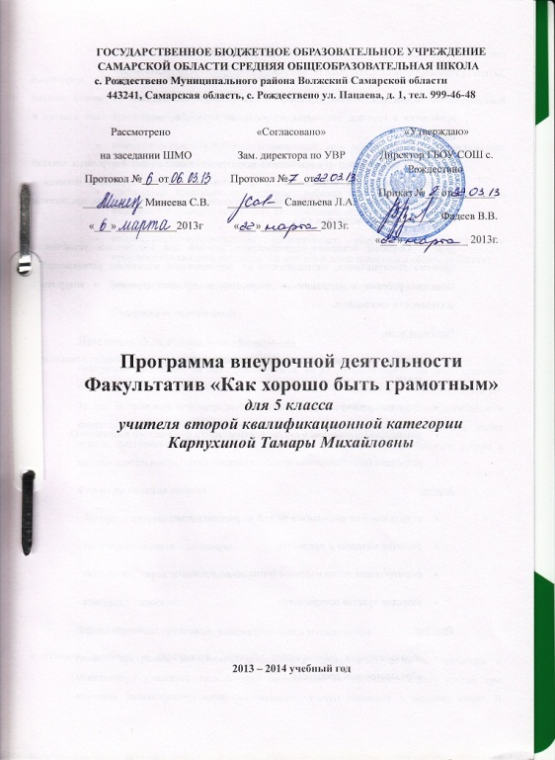

Пояснительная записка
Данная программа представляет собой вариант программы внеурочной деятельности школьников 5-х классов. Предусмотренные данной программой занятия проводятся в группах, состоящих из учащихся класса, а также нескольких классов и параллелей.
Программа предполагает как проведение регулярных еженедельных внеурочных занятий со школьниками так и возможность организовывать занятия крупными блоками – «интенсивами» (например, сборы, слеты, фестивали, конкурсные марафоны, предметные недели, походы, экспедиции и т.п.).
Цель – Создание психолого-педагогических условий для обеспечения устойчивого процесса коммуникации, направленного на формирование мотивации развивающейся личности ребенка к познанию и творчеству в единстве урочной и внеурочной деятельности школьников.
Рамочные цели:
- развитие творческого потенциала личности и формирования нового социального опыта;
- ориентация в мире информации;
- релаксация (ослабление и снятие психического и физического напряжения);
- рекреация (восстановление израсходованных сил).
Задачи:
- углубление уже имеющихся знаний по русскому языку;
- развитие интереса к предмету;
- формирование положительной мотивации к предмету;
- развитие чувства прекрасного;
Функции:
- образовательная (обеспечивает обучение, воспитание и развитие личности в образовательном процессе);
- информационная (предлагает передачу педагогом ребенку максимального объема информации, из которого последний берет столько, сколько хочет и может усвоить);
- ориентационная (способствует формированию социальной и ценностной ориентации ребенка во внеурочное время);
- коммуникативная (расширяет возможности, круг делового и дружеского общения ребенка со сверстниками и взрослыми во внеурочное время);
- социальной адаптации (обеспечивает ребенка механизмами и способами его вхождения в сложную обстановку нестабильного общества);
- компенсаторно-коррекционная (обеспечивает условия для оптимального продвижения каждого ребенка в той или иной деятельности и в общем развитии);
- рекреационная (реализует право ребенка на отдых, игру и развлечения).
Содержание программы:
Программа «Как хорошо быть грамотным»
Программа рассчитана на один год обучения, на 17 учебных часов для детей среднего школьного возраста, не имеющих специальных знаний. Рекомендуемый возраст детей 10-11 лет. В этом возрасте дети любознательны, активны. Ведущей формой деятельности является общение. Они активно включаются в исследовательскую деятельность, любят играть, выступать. В соответствии с возрастом применяются разнообразные формы и методы деятельности.
Формы проведения занятий.
- беседы; - интерактивные лекции;
- творческие задания; - семинары;
- викторины; - практические занятия;
- конкурсы; - проекты.
Формы обучения: групповые, индивидуальные и коллективные
Данная программа внеурочной деятельности предполагает развитие кругозора и мышления у учащихся, способствует повышению их интеллектуального уровня при изучении лингвокультурологии, воспитывает чувство уважения к родному языку. В отличие от уроков русского языка на внеурочных занятиях учащиеся получают углубленные знания по данному предмету по темам: «Морфемика», «Словообразование», «Морфология». «Графика», «Пунктуация», «Этимология» «Лексика», «Фразеология», «Синтаксис», «Культура речи». «Фонетика». Используя информационные компьютерные технологии, ребята вместе с учителем учатся аргументировать, рассуждать по заданной теме. Данная программа актуальна, так как изучению русского языка уделяется большое внимание в РФ. Следовательно, необходимо через внеклассные дополнительные занятия прививать любовь к языку, совершенствуя орфографическую и пунктуационную грамотность учащихся. Ребята учатся составлять проекты, работать в команде, этим данный курс отличается от других. Предполагается связь содержательного компонента программы со школьными предметами: литературой, изобразительным искусством, музыкой, биологией.
Принципы, лежащие в основе работы по программе:
- Принцип добровольности. В кружок принимаются все желающие, соответствующие данному возрасту, на добровольной основе и бесплатно.
- Принцип взаимоуважения. Ребята уважают интересы друг друга, поддерживают и помогают друг другу во всех начинаниях;
- Принцип научности. Весь материал, используемый на занятиях, имеет под собой научную основу.
- Принцип доступности материала и соответствия возрасту. Ребята могут выбирать темы работ в зависимости от своих возможностей и возраста.
- Принцип практической значимости тех или иных навыков и знаний в повседневной жизни учащегося.
- Принцип вариативности. Материал и темы для изучения можно менять в зависимости от интересов и потребностей ребят. Учащиеся сами выбирают объем и качество работ, будь то учебное исследование, или теоретическая информация, или творческие задания и т.д.
- Принцип соответствия содержания запросам ребенка. В работе мы опираемся на те аргументы, которые значимы для подростка сейчас, которые сегодня дадут ему те или иные преимущества для социальной адаптации.
- Принцип дифференциации и индивидуализации. Ребята выбирают задания в соответствии с запросами и индивидуальными способностями.
Универсальные учебные действия
Личностные УУД
Оценивает ситуацию на уроке с точки зрения важности образования; положительно относится к учению, к познавательной деятельности, желает приобретать новые знания, умения, совершенствовать имеющиеся.
Регулятивные УУД
Учится обнаруживать и формулировать учебную проблему совместно с учителем; принимает и сохраняет учебную задачу; планирует (в сотрудничестве с учителем и одноклассниками или самостоятельно ) необходимые действия, операции, действует по плану.
Познавательные УУД
Осознаёт познавательную задачу; самостоятельно предполагает, какая информация нужна для решения предметной учебной задачи, состоящей из нескольких шагов; читает и слушает, извлекая нужную информацию, а также самостоятельно находит её в материалах учебников и других источниках.
Коммуникативные УУД
Задаёт вопросы, слушает и отвечает на вопросы других, формулирует собственные мысли, высказывает и обосновывает свою точку зрения, при необходимости отстаивает свою точку зрения, аргументируя её, учится подтверждать аргументы фактами.
В результате изучения данного курса учащиеся должны знать и уметь:
по фонетике и графике: определять звуки речи, различать ударные и безударные слоги; не смешивать звуки и буквы; свободно пользоваться алфавитом, в частности в работе со словарями; разбирать слова фонетически;
по орфоэпии: правильно произносить гласные, согласные и их сочетания в составе слова; название букв алфавита; употребительных слов изученных частей речи, в том числе терминов русского языка; опознавать звукопись как поэтическое средство, уметь использовать логическое ударение для усиления выразительности речи; разбирать слова орфоэпически; пользоваться орфоэпическим словарём;
по лексике: употреблять слова в соответствии с их лексическим значением; толковать лексическое значение известных слов и подбирать к словам синонимы и антонимы; опознавать эпитеты, метафоры, олицетворения как средства выразительности речи; пользоваться толковым словарём;
по словообразованию: выделять морфемы на основе смыслового и словообразовательного анализа слова (в словах несложной структуры); подбирать однокоренные слова с учётом значения слов; по типичным суффиксам и окончанию определять части речи и их формы; разбирать слова по составу; пользоваться словарём морфемного строения слов;
по морфологии: квалифицировать слово как часть речи по вопросу и общему значению (им. сущ., им. прил., глагол, личное местоимение); правильно определять грамматические признаки изученных частей речи; образовывать формы изученных частей речи в соответствии с нормами литературного языка; разбирать слово морфологически;
по синтаксису: выделять словосочетание в предложении, определять главное и зависимое слова; определять предложение по цели высказывания, интонации, наличию или отсутствию второстепенных членов предложения, количеству грамматических основ; составлять простые и сложные предложения изученных видов; разбирать простое предложение синтаксически;
по орфографии: находить в словах изученные орфограммы, уметь обосновывать их выбор и правильно писать слова с изученными орфограммами; правильно писать слова с непроверяемыми согласными, изученными в 5 классе; пользоваться орфографическим словарём;
по пунктуации: находить в предложениях места для постановки знаков препинания, обосновывать выбор знаков препинания и расставлять их в предложениях в соответствии с изученными правилами;
по связной речи: определять тему и основную мысль текста; его стиль; составлять простой план текста; подробно и сжато излагать повествовательные тексты (в том числе с элементами описания предметов, животных); писать сочинения повествовательного характера, описания предметов, животных, рассказы о случаях из жизни.

Система контроля: курс завершается проверочной работой, которая позволяет оценить знания, умения и навыки, проводятся промежуточные интерактивные тесты по обобщающим темам. Работая в команде, учащиеся готовят свои проекты и публично защищают.
На занятиях используются разнообразные по характеру упражнения, среди которых немало заданий повышенной трудности, нестандартных упражнений. Ребята познакомятся с лингвистическими сказками, словесными играми, шарадами, мегаграммами, кроссвордами, попробуют свои силы в анализе художественного текста, попытаются разгадать языковые секреты традиционных разделов школьного курса русского языка. Удивительные истории из жизни слов, загадочные факты языка помогут учащимся овладеть орфографической и пунктуационной грамотностью. Занятия состоят не только из теоретического материала, но и из практической части, в которой представлены различные виды упражнений, помогающие выработать устойчивые орфографические навыки у учащихся, помочь исправить типичные для письменных работ ошибки, расширить знания учащихся по истории языка, помочь формированию языковой культуры. Все занятия состоят из двух блоков: теоретического и практического. Каждый раздел заканчивается обобщающим занятием, проводимым в форме интеллектуальной игры, тренинга, мониторинга, пресс-конференции. После окончания курса учащиеся сами выбирают лучшего, эрудированного ученика среди сверстников. Это повышает мотивацию обучения, развивает интерес к изучению предмета.
Тематическое планирование программы: 17 часов.
№ п/п | Дата проведения | Тема мероприятия | Количество часов
1. |  | Круговая тренировка по орфографии. Игра. | 1
 |  | Круговая тренировка по морфологии. | 1
2. |  | Блокнот трудных слов. Проект.( Планирование.) | 1
 |  | Блокнот трудных слов. Проект.(Выполнение запланированных действий). | 1
 |  | Блокнот трудных слов. Проект. (Выполнение запланированных действий). | 1
 |  | Блокнот трудных слов. Проект. Презентация. | 1
3. |  | Служебные части речи. Игра-путешествие. | 1
 |  | Самостоятельные части речи. Игра-путешествие. | 1
4. |  | Морфемика и графика. Тест-викторина. | 1
 |  | Морфемика и графика. | 1
5. |  | Я дружу с фонетикой. Игра. | 1
 |  | Фонетика | 1
6. |  | В мире пунктуации. Творческая работа. | 1
 |  | В мире пунктуации. | 1
7. |  | Страна неразгаданных тайн. Проект. (Планирование.) | 1
 |  | Страна неразгаданных тайн. Проект.(Выполнение запланированных действий). | 1
 |  | Страна неразгаданных тайн. Проект. (Презентация). | 1

Методическая поддержка курса:
- Арсирий А. Т. Занимательные материалы по русскому языку: Книга для учащихся /А. Т. Арсирий; под ред. Л. П. Крысина. - М.: Просвещение, 1995.
- Ахременкова Л. А. К пятерке шаг за шагом, или 50 занятий с репетитором: Русский язык: 5 класс / Л. А. Ахременкова. - М.: Просвещение, 2005.
- Кодухов В. И. Рассказы о синонимах / В. И. Кодухов. - М., 1984.
- Ларионова Л. Г. Сборник упражнений по орфографии: 5 класс/Л. Г.Ларионова. -М.: Просвещение, 2004.
- Малюшкин А. Б. Тестовые задания для проверки знаний учащихся по русскому язык: 5 класс / А. Б. Малюшкин. - М., 2006.
6. Малюшкин А. Б. Комплексный анализ текста: Рабочая тетрадь: 5 класс / А. Б. Малюшкин. - М.: ТЦ Сфера, 2005.
- Михайлова С. Ю. Ключи к орфографии / С. Ю. Михайлова. - М.: Просвещение, 2006.
- Олимпиады по русскому языку / Сост. О. Н. Белявская. - Минск, 1995.
9. Русский язык: Учебник для 5 кл. общеобразовательных учреждений/Т. А. Ладыженская, М. Т. Баранов, Л.А.Тростенцова и др. - 33-е издание, доработанное. - М.: Просвещение, 2006.
- Соловьева Н. Н. Русский язык: Тетрадь для контрольных и самостоятельных работ: 5 класс / Н. Н. Соловьева. - М.: Просвещение, 2005.
- Шанский Н. М. В мире слов / Н. М. Шанский. - М., 1985.

